Уважаемые ученики, родители, друзья и партнеры школы!
Прошел очередной год, и мы представляем Вашему вниманию новый выпуск годового информационного открытого доклада за 2012-2013 учебный год.
Доклад состоит из следующих разделов:
Введение
Раздел 1. Общая информация о школе (краткие сведения)
Раздел 2. Условия обучения в школе (социальное окружение, организация образовательного процесса: режим работы, учебные дисциплины, ступени обучения, вопросы сохранения и укрепления здоровья, обеспечение безопасности в школе)
Раздел 3. Основные образовательные результаты (учебная, внеурочная и спортивная деятельность; инновационная и опытно- экспериментальная работа)
Раздел 4. Кадровое обеспечение образовательного процесса
Приоритетные задачи на 2013-2014 учебный год.

ВВЕДЕНИЕ
В 2012-2013 учебном году педагоги и обучающиеся школы результативно участвовали в конкурсах различного уровня (от районного до международного):
- школа принимала участие в конкурсе приоритетного национального проекта «Образование»;
- первое место в областном конкурсе «Вожатый года - 2013»;
- четыре победителя в районном конкурсе профессионального мастерства педагогов «Моя педагогическая инициатива».

РАЗДЕЛ I. ОБЩАЯ ИНФОРМАЦИЯ О ШКОЛЕ

1.Историческая справка
Муниципальное бюджетное образовательное учреждение Чкаловская средняя общеобразовательная школа №4 им. В.В.Клочкова начала свою историю в 1932 году. Два ученика школы Клочков Владимир Васильевич и Коряков Александр Павлович удостоены звания Героя Советского Союза. В 2005 году школе присвоено имя Героя Советского Союза Владимира Васильевича Клочкова.
В 2010-2011 учебном году произошла реорганизация путем присоединения к школе №4 школы №3. В 2012 году МБОУ СОШ №4 имени В.В.Клочкова исполняется 80 лет.

2.Общие сведения о школе
Учредитель Администрация Чкаловского района
Полное наименование образовательного учреждения в соответствии с Уставом муниципальное бюджетное образовательное учреждение средняя общеобразовательная школа №4 имени В.В.Клочкова
Лицензия на образовательную деятельность № 348070 от 20 апреля 2010 г.
Срок действия лицензии - бессрочная
Место нахождения учреждения:
- юридический: 606540 Нижегородская область, г. Чкаловск, ул. Комсомольская, дом 8
- фактический: 606540 Нижегородская область, г. Чкаловск, ул. Комсомольская, дом 8
606540 Нижегородская область, г. Чкаловск, ул. Матросова, дом 23
Директор образовательного учреждения: Жиркова Галина Алексеевна
Краткая информация о нем: образование высшее, педагогический стаж 28 лет, награждена Почетной грамотой Министерства образования РФ
Соотношение педагогического и управленческого персонала (администрации):
педагогический персонал – 42/управленческий персонал – 5 чел.

3.Контингент учащихся
Таблица 1. Сведения об обучающихся (на начало 2012-13 учебного года)
Ступень обучения | Численность  учащихся | В том числе |  | Средняя наполняемость по классам | Класс-комплект
Ступень обучения | Численность  учащихся | Девочки | Мальчики | Средняя наполняемость по классам | Класс-комплект
1 | 237 | 112 | 125 | 23,7 | 10
2 | 242 | 137 | 105 | 24,2 | 10
3 | 43 | 30 | 13 | 21,5 | 2
Итого: | 522 | 279 | 243 | 23,7 | 22

Диаграмма 1. Количественный состав учащихся
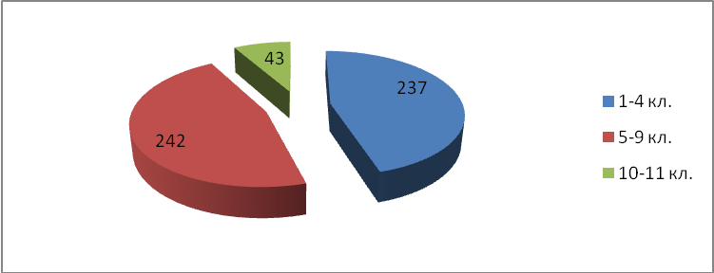
Диаграмма 2. Распределение учащихся по полу
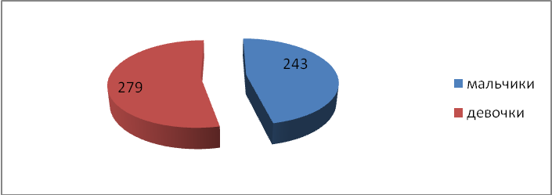

Таблица 2. Анализ контингента учащихся за 3 года обучения
Ступень обучения | Численность  учащихся |  |  | В том числе |  |  |  |  |  | Средняя наполняемость по классам |  |  | Класс-комплект
Ступень обучения |  |  |  | Девочки |  |  | Мальчики
Ступень обучения | 2010-  2011 | 2011-2012 | 2012-  2013 | 2010-  2011 | 2011-2012 | 2012-  2013 | 2010-  2011 | 2011-2012 | 2012-  2013 | 2010-  2011 | 2011-2012 | 2012-  2013 | 2010-  2011 | 2011-2012 | 2012-  2013
1 | 227 | 238 | 237 | 121 | 120 | 112 | 106 | 118 | 125 | 22,7 | 21,6 | 23,7 | 10 | 11 | 10
2 | 268 | 250 | 242 | 133 | 129 | 137 | 135 | 121 | 105 | 19,1 | 22,7 | 24,2 | 14 | 11 | 10
3 | 58 | 45 | 43 | 43 | 31 | 30 | 15 | 14 | 13 | 19,3 | 22,5 | 21,5 | 3 | 2 | 2
Итого: | 553 | 533 | 522 | 297 | 280 | 279 | 256 | 253 | 243 | 20,48 | 22,2 | 23,7 | 27 | 24 | 22

Диаграмма 3. Количественный состав учащихся
Диаграмма 4. Распределение учащихся по полу
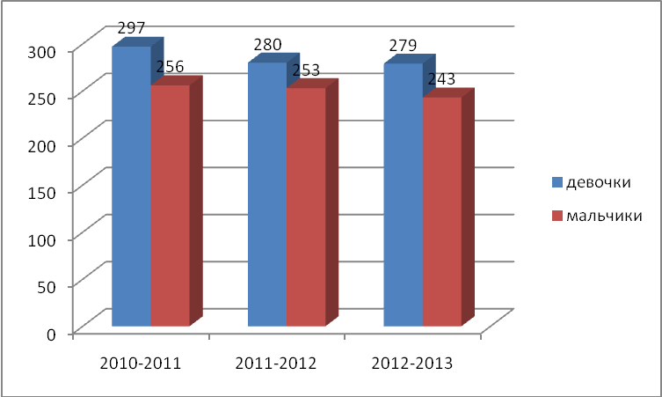
Диаграмма 5. Средняя наполняемость по классам
Таблица 3. Данные сохранности контингента учащихся
Показатели | Учебный год
Показатели | 2010/2011 | 2011/2012 | 2021/2013
Всего учащихся на начало учебного года | 553 | 533 | 522
Выбыло в течение учебного года | 10 | 13 | 11
Прибыло в течение учебного года | 8 | 5 | 8
Всего учащихся на конец учебного года | 551 | 525 | 519
Оставлены на повторное обучение | 5 | 1 | 0

Диаграмма 6. Социальный состав учащихся
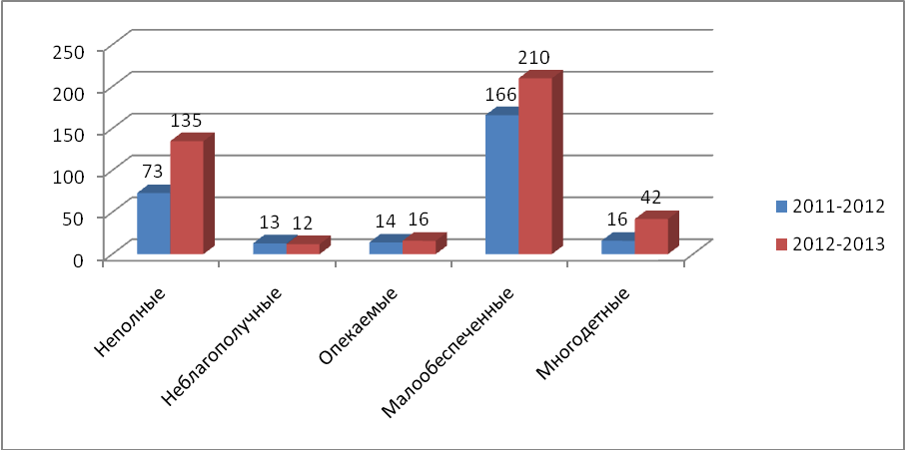
По сравнению с 2011-2012 учебным годом в этом году возросло количество неполных, малообеспеченных и многодетный семей, а также количество опекаемых. Снизилось число неблагополучных семей на 1 семью. Эти данные определяют необходимость новых форм работы с родителями.

Диаграмма 7. Движение обучающихся в течение учебного года

Таблица 4. Количество учащихся прибывших и выбывших в течение учебного года
Ступень обучения | Выбывшие |  |  | Прибывшие
Ступень обучения | Школы города и района | За пределы района | За пределы области | Школы города и района | Из других районов области пределы района | Из-за пределов области
1 | 0 | 2 | 1 | 1 | 1 | 1
2 | 3 | 2 | 3 | 3 | 2 | 0
3 | 0 | 0 | 0 | 0 | 0 | 0
Итого: | 3 | 4 | 4 | 4 | 3 | 1

Перевод учащихся в другие учебные заведения связан, в основном, с переездом на новое место жительства родителей.
Наша школа принимает все меры для стабилизации числа обучающихся, а именно:
- налажена тесная связь начальная школа – детский сад;
- на базе школы работает школа будущего первоклассника «Филиппок», «АБВГД-йка».
- проводятся дни открытых дверей для будущих первоклассников и их родителей;
- проводится рекламная акция по работе школы в районных газетах и интернет-сайте;
- приглашаются родители и жители микрорайона на проведение школьных массовых мероприятий;
- проводится организация познавательного, интересного и разнообразного учебного времени и досуга для обучающихся школы;
- школа обеспечивает дистанционное и индивидуальное обучение детей на дому, в соответствии с медицинским заключением состояния их здоровья,
В последние годы наблюдается положительная динамика количества первоклассников.

Таблица 5. Результаты образовательной деятельности
№ п\п | уч.год  показатели | 2012-2013
1. | Количество обучающихся на 30.05.13. | 519
 | 1-4 классы | 237
 | 5-9 классы | 239
 | 10-11 классы | 43
2. | Окончили учебный год на «4» и «5»: | 238
 | Из них:
 | только на «5» | 70
 | 1-4 классы | 29
 | 5-9 классы | 37
 | 10-11 классы | 4
 | на «4» и «5» | 168
 | 1-4 классы | 88
 | 5-9 классы | 69
 | 10-11 классы | 11
3. | Качество обучения по школе | 52
 | 1-4 классы | 67
 | 5-9 классы | 44
 | 10-11 классы | 38
4. | Окончили учебный год с 1-2 «3» | 48
 | 1-4 классы | 26
 | 5-9 классы | 20
 | 10-11 классы | 2
5. | Неуспевающих учащихся | 0
6. | Уровень обученности по школе | 100
 | 1-4 классы | 100
 | 5-9 классы | 100
 | 10-11 классы | 100
7. | Награждены по итогам года:
7.1. | Похвальным листом «За особые успехи в учении» | 38
 | 2-4 классы | 19
 | 5-8 классы | 17
 | 10 класс | 2
7.2. | Похвальной грамотой  «За особые успехи в изучении отдельных предметов» | 8
7.2. | 9 класс | 7
7.2. | 11 класс | 1

Таблица 6. Анализ образовательной деятельности
№ п\п | Уч.год  показатели | 2010/2011 | 2011/2012 | 2012/2013
1. | Количество обучающихся на 01.09. | 553 | 533 | 522
 | 1-4 классы | 227 | 238 | 237
 | 5-9 классы | 268 | 250 | 239
 | 10-11 классы | 58 | 45 | 43
 | Количество обучающихся на 30.05. | 551 | 525 | 519
 | 1-4 классы | 230 | 237 | 237
 | 5-9 классы | 263 | 244 | 239
 | 10-11 классы | 58 | 44 | 43
2. | Окончили учебный год на «4» и «5»: | 273 | 277 | 260
 | Из них:
 | только на «5» | 63 | 65 | 73
 | 1-4 классы | 27 | 30 | 30
 | 5-9 классы | 27 | 28 | 39
 | 10-11 классы | 9 | 7 | 4
 | на «4» и «5» | 210 | 212 | 187
 | 1-4 классы | 100 | 109 | 90
 | 5-9 классы | 84 | 83 | 80
 | 10-11 классы | 26 | 20 | 17
3. | Качество обучения по школе (%) | 54 | 60 | 57
 | 1-4 классы | 70 | 80 | 69
 | 5-9 классы | 42 | 46 | 50
 | 10-11 классы | 60 | 61 | 49
4. | Окончили учебный год с 1-2 «3» | 39 | 26 | 48
 | 1-4 классы | 15 | 8 | 26
 | 5-9 классы | 21 | 17 | 20
 | 10-11 классы | 3 | 1 | 2
5. | Неуспевающих учащихся | 4 | 1 | 0
6. | Уровень обученности по школе | 99,2 % | 99,8 | 100
 | 1-4 классы | 97,8 | 99,6 | 100
 | 5-9 классы | 100 | 100 | 100
 | 10-11 классы | 100 | 100 | 100
7. | Награждены по итогам года: | 48 | 54 | 46
7.1. | Похвальным листом «За особые успехи в учении» | 35 | 40 | 38
 | 2-4 классы | 15 | 21 | 19
 | 5-8 классы | 15 | 17 | 17
 | 10 класс | 5 | 2 | 2
7.2. | Похвальной грамотой  «За особые успехи в изучении отдельных предметов» | 13 | 14 | 8
 | 9 класс | 6 | 5 | 7
 | 11 класс | 7 | 9 | 1

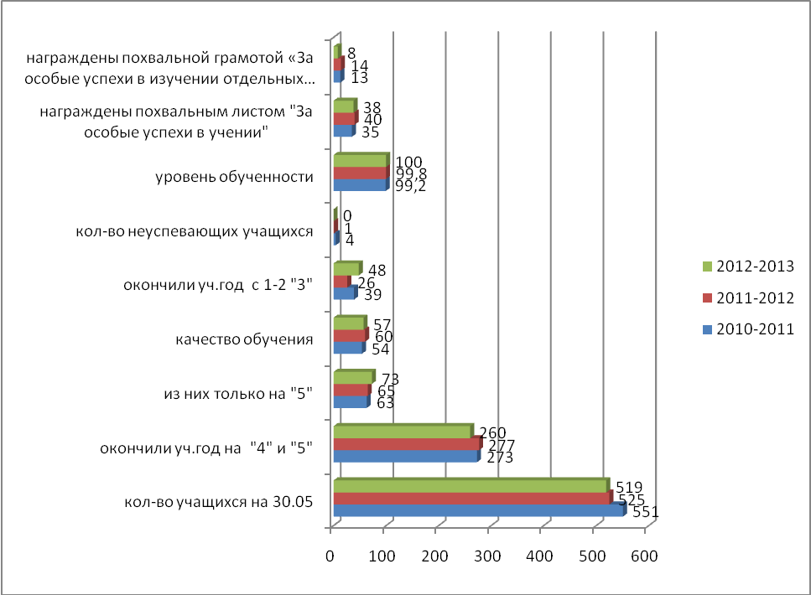

Награждены по итогам года:
1. Похвальным листом «За особые успехи в учении»
2 а класс – классный руководитель М.М. Щукина
1. Батраков Александр Олегович-2 а
2. Мешкова Екатерина Александровна-2 а

2 д класс – классный руководитель О.А. Мясникова
1. Виноградова Анастасия Ильинична
2. Дорофеева Анна Евгеньевна
3. Торопов Алексей Максимович

3 а класс – классный руководитель Н.Н. Черняева
1. Кротова Алина Игоревна
2. Суслова Анастасия Андреевна

3 д класс – классный руководитель Л.Г. Орлова
1. Антипова Мария Алексеевна
2. Зеленина Елизавета Максимовна
3. Кряжева Светлана Александровна
4. Шмаков Кирилл Михайлович

4 б класс – классный руководитель Г.В. Смирнова
1. Крайнова Мария Алексеевна

4 д класс – классный руководитель Г.Н. Колюжева
1. Жданович Кирилл Александрович
2. Ивонтьев Семен Андреевич
3. Исаков Егор Владимирович
4. Конева Ирина Сергеевна
5. Львова Юлия Олеговна
6. Орехов Владислав Сергеевич
7. Преженцов Дмитрий Игоревич

5 а класс – классный руководитель Е.М. Сизова
1. Ломова Наталья Викторовна

5 д класс – классный руководитель Л.А. Степанова
1. Назарова Мария Игоревна
2. Носкова Анастасия Вячеславовна
3. Сивохина Анна Михайловна
4. Хлычева Юлия Дмитриевна

6 а класс – классный руководитель Н.Н. Савинова
1. Плетнева Екатерина Вадимовна

6 д класс – классный руководитель Г.И. Надькина
1. Галкин Филипп Алексеевич
2. Мусатов Антон Владимирович

7 а класс – классный руководитель Т.В. Воронина
1. Глухарева Марина Алексеевна
2. Колпакова Дарья Юрьевна
3. Романычева Алена Игоревна
4. Филатова Татьяна Сергеевна
5. Хабазов Михаил Сергеевич

7 д класс – классный руководитель Н.Н. Лапкина
1. Сарри Полина Ивановна

8 д класс – классный руководитель Г.П. Ломтева
1. Малова Елизавета Алексеевна
2. Пугач Мария Валерьевна
3. Щепетова Светлана Сергеевна

10 а класс – классный руководитель Г.А. Осокина
1. Вишня Виталий Александрович
2. Гинзбург Маргарита Александровна

2. Похвальной грамотой «За особые успехи в учении отдельных предметов».
9 а класс - классный руководитель И.А. Евдокимова
1. Рыжова Евгения Александровна
2. Степанова Мария Евгеньевна

9 д класс - классный руководитель Е.П. Луника
1. Алова Татьяна Андреевна
2. Варнаков Максим Игоревич
3. Маклакова Ольга Андреевна
4. Надькин Ян Петрович
5. Орлова Анна Дмитриевна

11а класс – классный руководитель И.М. Щаницына
1. Курочкин Александр Игоревич

Выводы:
1. Наблюдается положительная динамика количества обучающихся окончивших учебный год только на «5».
2. Степень обученности составила 100%;
3. По итогам года наблюдается снижение количества учащихся, оставленных на повторное обучение
4. Педагогическому коллективу необходимо продолжить работу по увеличению качества обучения и стабильности степени обученности.

4.Финансирование школы
На 2013 календарный год МБОУ СОШ №4 имени В.В.Клочкова выделены средства для выполнения муниципального задания:
- средства (целевые) из районного бюджета: 709 794,31 рублей:
- замена оконных блоков: 162 193,66 руб.;
- установка видеонаблюдения: 176 445,84 рублей;
- замена освещения: 92 399,81 рублей;
- замена забора: 39 655 рублей;
- ремонт крыши котельной: 10 800 рублей;
- ремонт туалетов по адресу ул.Матросова, д.23: 196 300 рублей;
- ремонт ограждения по адресу: ул.Комсомольская, д.8: 32 000 рублей.
- средства из областного бюджета в сумме 12 121 060,82 рублей, в том числе:
- на оплату труда: 11 790 000 рублей;
- услуги связи рублей и Интернет: 35 409,69 рублей;
- охранная и пожарная безопасность: 295 651,13 рублей.
- средства из районного бюджета в сумме 754 140,60 рублей, в том числе:
- коммунальные услуги: 91 581,70 рублей;
- содержание помещений в чистоте (вывоз ТБО, дератизация): 51 688,40 рублей;
- питание малообеспеченных: 61 020,00 руб.;
- хозяйственные расходы (в т.ч. текущий ремонт): 156 550,50 руб.;
- на городской лагерь: 393 300 руб;
- электрическая сковорода: 61 000 руб.
Также были закуплены учебники на сумму 333 201,08 руб.
Израсходовано с внебюджетного счёта 56 000 рублей, в том числе:
- мебель для столовой: 23 000 руб.;
- стол лабораторный с бортиком, стул ученический: 33 000
На модернизацию общего образования из федерального и областного бюджета выделено: 400 000 рублей. Из них израсходовано 2 кабинета начальных классов: 291 694 руб.

Раздел II. условия обучения в школе
1.Организация образовательного процесса
При организации образовательного процесса учитывалось положение санитарно-эпидемиологических правил и нормативов СанПиН 2.4.2.2821-10 «Санитарно-эпидемиологические требования к условиям и организации обучения в общеобразовательных учреждениях»:
- школа функционирует в одну смену;
- первые классы обучаются в режиме 5-дневной недели, 2-11 - в режиме 6- дневной недели.
-учебные занятия начинаются в школе не ранее 8 часов;
- продолжительность урока (академический час) во всех классах не превышает 45, кроме 1-го класса;
-обучение в 1-м классе осуществляется с соблюдением следующих дополнительных требований:
- учебные занятия проводятся по 5-дневной учебной неделе и только в первую смену;
- используется "ступенчатый" режим обучения в первом полугодии (в сентябре, октябре - по 3 урока в день по 35 минут каждый, в ноябре - декабре - по 4 урока по 35 минут каждый; январь- май - по 4 урока по 45 минут каждый);
- число уроков не превышает максимальную аудиторную нагрузку учащихся;
- продолжительность перемен между уроками составляет после первого и пятого урока 15 минут, после 2-го, 3-го, 4-го уроков - 20 минут;
-расписание уроков составлено отдельно для обязательных и индивидуальных (факультативных) занятий, которые спланированы на дни с наименьшим количеством обязательных уроков;
- соблюдается перерыв между началом индивидуальных (факультативных) занятий и последним уроком обязательных занятий – 45 минут;

- школьное расписание для учеников младших классов сбалансировано: чередование предметов, обеспечивающих смену характера деятельности учащихся; предусмотрено проведение динамического часа для учащихся первых классов;

- для учащихся 1-4 классов организована работа групп продленного дня. Оборудована игровая комната (настольные игры, телевизор, видео, аудио магнитофон).

- в целях рационального использования учебной нагрузки и снятия перегрузки во время выполнения домашних заданий в 10–11-х классах используются сдвоенные уроки по всем основным предметам;

- по возможности учитывается шкала продуктивных и непродуктивных уроков, шкала
трудностей школьных предметов;
- в течение учебного дня проводится не более одной контрольной работы, контрольные работы проводятся на 2 - 4-м уроках;
- двигательная активность обучающихся помимо уроков физической культуры в образовательном процессе обеспечивается за счет:
- физкультминуток;
- организованных подвижных игр на переменах;
- спортивного часа для детей, посещающих группу продленного дня;
- внеклассных спортивных занятий и соревнований, общешкольных спортивных мероприятий, дней здоровья;
- самостоятельных занятий физической культурой в секциях и клубах.
- администрация школы и педагогический коллектив стараются организовать учебный процесс, не допуская перегрузки, перенапряжения и обеспечивая условия успешного обучения учащихся, сохраняя их здоровье;
- с 1 октября работает школа будущего первоклассника «Филипок», «АБВГД-йка». С ними проводит занятия педагог-психолог. Опытный педагог консультирует родителей, работает с детьми. Дети в игровой форме проходят курс интересных занятий на развитие внимания, мышления, умений различать явления и предметы, группировать и обобщать, выполняют задания практического характера.
Школа обеспечивает занятия на дому с обучающимися, в соответствии с медицинским заключением о состоянии здоровья. Кроме общеобразовательных классов, функционируют специальные (коррекционные) классы 7 вида.

2.Ступени обучения
В школе образовательный процесс строится по трем ступеням обучения:
Первая ступень - начальное общее образование, т. е. начальная школа (нормативный срок освоения 4 года). На первой ступени изучаются следующие предметы: русский язык, литературное чтение, математика, окружающий мир), музыка, изобразительное искусство, физическая культура, технология, иностранный язык и информатика (со второго класса). В этом году был введен новый предмет основы религиозной культыру и светской этики (ОРКСЭ). Предметы национально-регионального компонента представлены следующим образом: гражданское образование (2 – 3 кл) и курс «Родная история»(4 кл).
Кабинеты начальной школы оснащены современными таблицами, аудио и видео аппаратурой. Функционирует методический кабинет. Все кабинеты начальных классов оборудованы в соответствии с требованиями ФГОС.
Вторая ступень – основное общее образование – неполная средняя школа (нормативный срок освоения 5 лет).
В учебный план на этой ступени включены все базовые предметы. В дополнение к обязательным предметам введены национально-региональные курсы: граждановедение, экология, информатика и ИКТ, экономика, биологическое и географическое краеведение, религии России. С 8 класса начинается предпрофильная подготовка учащихся (для самоопределения выпускников основной школы).
Основное общее образование является базой для получения среднего полного (общего) образования (нормативный срок освоения 2 года). Это завершающий этап общеобразовательной подготовки, обеспечивающий освоение обучающимися общеобразовательных программ среднего (полного) общего образования, развитие интереса к познанию и творческих способностей. В учебный план на этой ступени включены все базовые предметы.
В соответствии с выбором учащихся проводятся индивидуальные и групповые занятия по следующим образовательным областям:
- образовательная область «Филология»: русский язык, литература, английский язык;
- образовательная область «Математика»: «Методы решения задач с параметрами», «Функциональный подход к решению уравнений и неравенств», математика;
- образовательная область «Информатика»: информатика и ИКТ;
- образовательная область «Обществознание»: история России, обществознание;
- образовательная область «Естествознание»: биология, химия, «Методы решения физических задач».

3.Воспитательная работа
2013 год – в России объявлен годом охраны окружающей среды, в Нижегородской области объявлен годом национального наследия, поэтому главными направлениями работы стали экологическое и гражданско-патриотическое.
В течение года окрепло взаимодействие с ветеранскими организациями (учителей-ветеранов, воинов – интернационалистов, ветеранов ВО войны, афганской). Для музея истории школы продолжен сбор материалов о знаменитых выпускниках школы, об учителях-ветеранах, о директорах школы. В этом учебном году две команды школы стали победителями в разных номинациях районного этапа игры – конкурса «Нижегородская школа безопасности - зарница – 2013»
Положительным моментом в воспитательной работе является то, что осуществляется шефство старшеклассников над младшими школьниками: помощь в подготовке и проведении классных и общешкольных мероприятий (классных часов, бесед, праздников, утренников, игровых перемен.
В течение 2012-2013 учебного года окрепло межведомственное взаимодействие по вопросам воспитания детей. Огромную помощь в формировании духовно-нравственной культуры школьников и их родителей оказал районный отдел образования, районный отдел культуры и спорта, туристический центр « Русские крылья».
Кроме того, положительным моментом в профилактической работе было участие в творческих и спортивных Ребята неоднократно выходили в классы с проектом «Человек, продли свой век».
К пропаганде ЗОЖ, к участию во внеурочной деятельности привлекаются и ребята, стоящие на ВШК. В результате наблюдается снижение количества детей, состоящих на учете в ПДН, КДН и на ВШК.
В школе продолжает функционировать детская организация «Юные Чкаловцы», которая объединяет в себя 120 учащихся. В 2010-2011 учебном году разработана новая комплексная программа, в основу которой будет положено гражданское становление личности и патриотическое воспитание членов ДО. В результате сформированы инициативные группы на базе отрядов детского объединения, разработаны положения, налажены контакты в микросоциуме, организованы и проведены совместные мероприятия, акции «Сделаем мир чище», «Чистый город». ДО «Юные чкаловцы» принимала участие в районном Слет детских объединений. Старшая вожатая стала призером областного конкурса « Вожатый года – 2012».
Улучшилась в прошлом учебном году система кружковой деятельности в школе. Кроме того, многие школьники занимались в спортивных секциях от ДЮСШ и в кружках ДКС, на художественном и музыкальном отделении Школы искусств, с которыми школой заключены договоры о сотрудничестве. Созданы условия для организации работы с нового уч. года кружков: «Юнкор», «Юный пожарный», «ЮИД» , « Школьный музей» (программы разработаны, пролицензированы).

Таблица 1. Организация дополнительного образования детей в МБОУ СОШ №4 имени В.В. Клочкова
Учебный год | 2010-2011 | 2011-2012 | 2012-2013
% охвата учащихся дополнительным образованием ОУ | 67% | 77% | 78%
Общий охват учащихся дополнительным образованием | 93% | 93% | 94%

Диаграмма 1. Доля охвата учащихся дополнительным образованием ОУ (%)
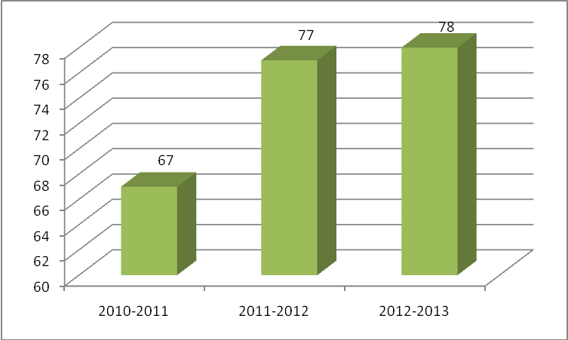
Диаграмма 2. Общий охват учащихся дополнительным образованием
В 2012-2013 учебном году продолжено исследование удовлетворенности родителей работой образовательного учреждения по методике Е.Н. Степанова.

Год | Начальная школа | Среднее звено | Старшее звено | Общий результат
2010-2011 | 3, 2 | 3 | 2, 9 | 3, 03
2011-2012 | 3,28 | 3,1 | 3,0 | 3,13
2012-2013 | 3, 3 | 3,1 | 3,1 | 3,17

Положительная динамика удовлетворенности родителей отмечается в начальном, среднем и старшем звене (за этот период – на 0, 1 балла).
В результате удовлетворенность родителей работой образовательного учреждения в целом равна 3, 17 балла. Это высокая оценка. (выше 3 баллов).
Положительными условиями - факторами, влияющими на процесс воспитания и развития учащихся, стали удачная организация внутришкольной жизни, профессионализм педагогов (2 педагога дополнительного образования имеют первую квалификационную категорию и 5- прошли аттестацию на соответствие занимаемой должности). В области использования внешних факторов причиной положительной тенденции стало сотрудничество со всеми структурами социума школы.
Положительным моментом в воспитательной работе является эффективная организация досуговой занятости детей в каникулярный период. Во время осенних и зимних каникул на базе школы работал социальный лагерь, в июне - ДОЛ «Солнечный круг», а в июне – июле 2013 года ЛТО «Надежда», трудовые бригады. Ребята не только хорошо отдохнули, но и поработали на благо школы, города.
Школьные традиции – это то, чем сильна школа, то, что делает её родной и неповторимой, близкой для тех, кто в ней учится, и тех, кто учит. Сложившийся коллектив обязательно имеет свои традиции – передаваемые обычаи, то, что позволяет иметь своё лицо. Традиционные дела любимы, к ним готовятся заранее.
Перечень традиционных общешкольных дел: Праздник 1 сентября , Костер Дружбы, День учителя, День Матери , Ярмарка, Осенний бал и Новогодний серпантин , День Дружбы, День защитников Отечества, Уроки мужества, День памяти В.В.Клочкова, День Победы, День семьи, Концерты к праздничным датам ,Последний звонок ,«Школьный Олимп», «Жемчужены», Выпускной вечер. Во всех мероприятиях участвуют учащиеся, педагоги, родители.

3.1.Социальное окружение школы
Мы продолжаем активно и плодотворно сотрудничать со всеми учреждениями дополнительного образования, культуры и спорта, другими образовательными учреждениями, расположенными на территории города и района. Районный Совет ветеранов, реабилитационный центр для пенсионеров.

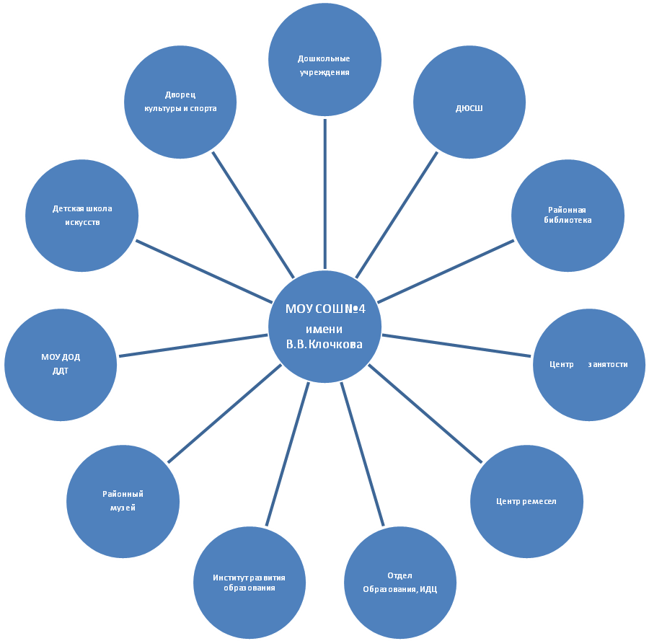

3.2.Создание условий для сохранения и укрепления здоровья учащихся
Сохранению и укреплению здоровья обучающихся в школе содействует:
- наличие в учебном плане школы таких предметов, как экология, физическая культура и основы безопасности жизнедеятельности;
- ведение уроков здоровья и уроков общения в 1-4 классах (программы классных часов «Поговорим о здоровье» и программа интегрированного курса «Уроки здоровья» (авт. к.б.н.профессор О.С.Гладышева);
- занятия в кружках и секциях школьников 1-11-х классов.
Кроме того, в школе оборудованы:
- медицинский кабинет
- кабинет психолога
- спортзал и спортплощадка
- Столовая
Социальный педагог школы Мотова Влада Владимировна осуществляет комплекс мероприятий по воспитанию, образованию, развитию и социальной защите личности в школе и по месту жительства учащихся школы. Основные направления социального педагога в школе определены проблемами, возникающими в процессе обучения и воспитания детей. Цель работы на данный период - социализация личности ребенка в современных условиях. В связи с чем, решались задачи формирования социально-значимой личности, формирование знаний у подростка о социально-полезной деятельности.
Для достижения положительных результатов в своей деятельности социальный педагог:
• Руководствуется Законом «Об образовании», Конвенцией о правах ребенка, нормативными актами, федеральными законами «Об основах системы профилактики безнадзорности и правонарушений среди несовершеннолетних», «Об основных гарантиях прав ребенка в РФ»;
• Контролирует движение учащихся и выполнение всеобуча;
• Предупреждает отсев учащихся из школы;
• Поддерживает тесные связи с родителями;
• Изучает социальные проблемы учеников;
• Ведет учет и профилактическую работу с детьми из неблагополучных семей и семей, оказавшимися в трудной жизненной ситуации;
• Осуществляет социальную защиту детей из семей группы риска: многодетных; опекаемых; потерявших кормильца; неполных; малообеспеченных.
• Проводит патронаж опекаемых и неблагополучных семей.
• Консультирует классных руководителей.
• Осуществляет контроль за сохранением здоровья учащихся и формированию у них культуры здоровья.
• Ведёт учёт летней оздоровительной работы среди детей из социально незащищённых слоёв населения.
Работа социального педагога планируется по пяти видам деятельности:
- Документация
- Индивидуальная работа с детьми
- Работа с классными руководителями
- Работа с родителями
- Педсоветы, совещания.
В начале учебного года выявлены и собраны справки с малообеспеченных семей на бесплатное питание в группе продлённого дня (15 человек). Обследованы жилищные условия этих семей, составлены акты обследования. Ежемесячно составлялись отчеты по питанию в классах и в общем по школе. Два раза в год проводился мониторинг по питанию, где отслеживается % выполнение натуральных норм питания по основным продуктам, количество питающихся по школе, стоимость завтраков и обедов, родительская плата за питание в месяц.

3.3.Организация питания учащихся
Таблица 2.Питание детей
 | Кол-во уч-ся в образовательных учреждениях чел. | Охват горячим питанием  чел.
Всего человек | 522 | Всего человек | из них
Всего человек | 522 | Всего человек | завтраками | обедами | завтрак + обед
В том числе:  1-4 классы | 237 | 186 | 110 | - | 76
Бесплатное питание | 237 | 18 | 18 | - | -
Всего |  | 204 | 128 | - | 76
% |  | 86,1% | 62,7% | - | 40,9%
5-9 классы | 242 | 213 | 163 | 50 | -
% |  | 88,01% | 76,5% | 23,5% | -
10-11  классы | 43 | 16 | 15 | 1 | -
% |  | 37,2% | 93,75% | 6,25% | -
Всего: |  | 433 | 306 | 51 | 76
% |  | 83% | 70,7% | 12,3% | 18,3%

Можно отметить классных руководителей начальных классов, где охват питанием составляет 100 %, а также классных руководителей 5-х, 6-х ,9-х классов, где охват питанием составлял 80-90 %.
Большая работа проведена по обновлению списков Социального паспорта школы. С помощью классных руководителей собраны данные социумов семей.

3.4.Здоровье учащихся
Рост, развитие и здоровье учащихся во многом определяются условиями обучения - санитарно-гигиеническим состоянием образовательной среды, организацией учебного процесса, двигательного режима, питания, качеством медицинского обслуживания и многими другими факторами. Негативно сказывается на состоянии здоровья ребенка возрастающая с каждым годом учебная нагрузка, превышающая его физиологические и функциональные возможности, определяемые как возрастом, так и индивидуальными темпами развития.
Состояние здоровья детей оценивается по данным медицинской документации школы, показателям острой заболеваемости в течение года. Настораживает снижение (по сравнению с 2011-2012 учебным годом) доли учащихся с I группой здоровья (практически здоров) и учащихся со II группой (имеют отклонения в здоровье). У большинства детей со II группой здоровья эти отклонения носят временный характер и не закреплены как заболевания, поэтому они могут служить резервом I группы, тем не менее, эти дети нуждаются в коррекции режима дня, питания, двигательной активности, что поможет частично улучшить неблагоприятную тенденцию ухудшения здоровья детей.
Беспокоит значительный рост детей с III группой здоровья (хронические заболевания) и с IV группой (серьёзные проблемы со здоровьем).
В результате анализа уровня здоровья учащихся школы установлено, что за два года уровень обучающихся с I группой «практически здоров» изменился с 35,6% до 31,5% от общего количества учащихся.
Со II группой здоровья (снижение зрения, ортопедические заболевания, патологии органов слуха, обоняния, вкуса и т.п.) – с 59,7% до 58% от общего количества учащихся.
С III группой здоровья (хронические заболевания желудочно-кишечного тракта, бронхиальная астма, тонзиллит, вегето-сосудистая дистония и др.) – увеличился с 4,3% до 9,6%. от общего числа детей.
С IV группой здоровья – вырос с 0,38% до 0,9%.
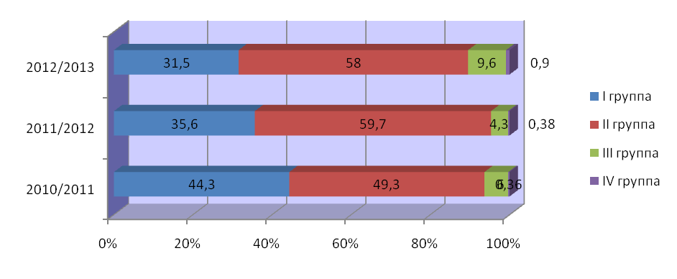
Тенденция снижения здоровья учащихся наблюдается при переходе из начальной школы и возрастает к концу основной школы (см. таблицы №3 и №4, диаграмму «Распределение учащихся по группам здоровья).
Не смотря на введение третьего часа занятий по физической культуре в федеральный компонент и увеличения % детей, охваченных горячим питанием с 55% до 83% (см. таблицу №1 и диаграмму), продолжается снижение уровня здоровья учащихся в целом по школе.

Таблица №3. Охват горячим питанием учащихся школы
Ступени обучения | Начальная школа |  | Среднее звено |  | Старшее звено |  | В целом по школе
Учебный год | 2011-2012 | 2012-2013 | 2011-2012 | 2012-2013 | 2011-2012 | 2012-2013 | 2011-2012 | 2012-2013
% охвата | 99% | 86% | 34% | 88% | 32% | 37% | 55% | 83%

Диаграмма 2. Процент охвата учащихся горячим питанием
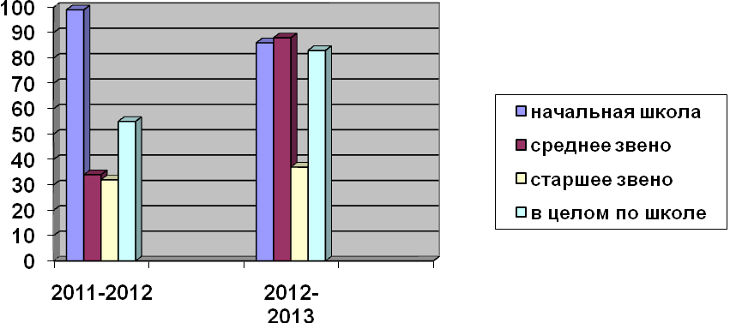
Следует отметить, что охват горячим питанием учащихся среднего и старшего звена значительно вырос по сравнению с прошлым годом, но снизился в начальной школе (см. таблицу №3).
Самый высокий процент «практически здоровых детей» с I группой здоровья – в начальной школе в следующих классах:1Д (55%), 2А (52%), 2Д (50%), 4Б (52%).
Относительно благополучная ситуация сложилась в 1А и 9Д классах – здесь нет детей с III группой здоровья. Более подробные сведения представлены в таблице №4.

Таблица №4. Количество учащихся школы по классам и группам здоровья в 2012/2013 учебном году
Класс | I группа  кол-во (в %) | II группа  кол-во(в %) | III группа  кол-во(в %) | IV группа  кол-во(в %)
1А | 15 (48%) | 16 (52%)
1Д | 17 (55%) | 13 (42%) | 1 (3%)
2А | 11 (52%) | 9 (43%) | 1 (5%)
2Б | 6 (35%) | 10 (59%) | 1 (6%)
2Д | 11 (50%) | 9 (41%) | 2 (9%)
3А | 5 (18%) | 18 (64%) | 4 (14%) | 1 (4%)
3Д | 5 (29,4%) | 8 (47,1%) | 4 (23,5%)
4А | 12 (46%) | 13 (50%) | 1 (4%)
4Б | 13 (52%) | 11 (44%) | 1 (4%)
4Д | 7 (33%) | 10 (48%) | 3 (14%) | 1 (5%)
5А | 5 (17,2%) | 21 (72,4%) | 3 (10,3%)
5Д | 9 (29%) | 20 (64,5%) | 2 (6,5%)
6А | 1 (4,3%) | 17 (74%) | 4 (17,4%) | 1 (4,3%)
6Д | 4 (17,4%) | 10 (43,4%) | 8 (35%) | 1 (4,3%)
7А | 11 (39%) | 14 (50%) | 3 (11%)
7Д | 7 (27%) | 18 (69%) | 1 (4%)
8А | - | 19 (86%) | 3 (14%)
8Д | 9 (39%) | 12 (52%) | 2 (9%)
9А | 7 (35%) | 9 (45%) | 4 (20%)
9Д | 5 (20%) | 20 (80%)
10А | 3 (11,1%) | 22 (81,5%) | 2 (7,4%)
11А | 5 (31,3%) | 9 (56%) | 1 (6,3%) | 1 (6,3%)
Всего: | 168 | 308 | 51 | 5
В % | (31,5%) | (58%) | (9,6%) | (0,9%)

Таблица 5. Процентное соотношение учащихся школы по классам и группам здоровья в 2012/2013 учебном году в сравнении с 2011 – 2012 учебным годом
Класс | I группа  в % |  | II группа  в % |  | III группа  в % |  | IV группа  в %
 | 2011-2012 | 2012-2013 | 2011-2012 | 2012-2013 | 2011-2012 | 2012-2013 |  | 2012-2013
1А |  | 48% |  | 52%
1Д |  | 55% |  | 42% |  | 3%
2А | 56% | 52% | 44% | 43% | - | 5%
2Б | 56% | 35% | 44% | 59% | - | 6%
2Д | 56% | 50% | 44% | 41% |  | 9%
3А | 63% | 18% | 33% | 64% | 4% | 14% |  | 4%
3Д | 35% | 29,4% | 65% | 47,1% |  | 23,5%
4А | 50% | 46% | 50% | 50% |  | 4%
4Б | 48% | 52% | 52% | 44% |  | 4%
4Д | 29% | 33% | 52% | 48% | 14% | 14% | 5% | 5%
5А | 30% | 17,2% | 63% | 72,4% | 7% | 10,3%
5Д | 30% | 29% | 63% | 64,5% | 7% | 6,5%
6А | 35% | 4,3% | 55% | 74% | 10% | 17,4% |  | 4,3%
6Д | 29% | 17,4% | 63% | 43,4% | 8% | 35% |  | 4,3%
7А | 37% | 39% | 56% | 50% | 7% | 11%
7Д | 24% | 27% | 68% | 69% | 8% | 4%
8А | 24% | - | 76% | 86% | - | 14%
8Д | 45,5% | 39% | 45,5% | 52% | 9% | 9%
9А | 27% | 35% | 73% | 45% |  | 20%
9Д | 25% | 20% | 75% | 80%
10А | 13% | 11,1% | 82% | 81,5% | 5% | 7,4%
11А | 42% | 31,3% | 47,4% | 56% | 5,3% | 6,3% | 5,3% | 6,3%
Всего по школе % | 35,6% | 31,5% | 59,7% | 58% | 4,3% | 9,6% | 0,38% | 0,9%
Синим цветом отмечено среднее значение в параллели переукомплектованных классов за предыдущий год (в связи с переукомплектованием классов сравнить данные сложно).
- - резкое снижение уровня здоровья учащихся
- - повышение уровня здоровья в целом по классу

Таблица №6.Общие сведения о распределении учащихся начальной школы по группам здоровья в 2012/2013 учебном году
Классы | 1 |  | 2 |  |  | 3 |  | 4 |  |  | Всего:
Литера  класса  Группа  здоровья | А | Д | А | Б | Д | А | Д | А | Б | Д | Всего:
I группа | 15 | 17 | 11 | 6 | 11 | 5 | 5 | 12 | 13 | 7 | 102(42,7%)
II группа | 16 | 13 | 9 | 10 | 9 | 18 | 8 | 13 | 11 | 10 | 117(48,9%)
III группа |  | 1 | 1 | 1 | 2 | 4 | 4 | 1 | 1 | 3 | 18 (7,5%)
IV группа |  |  |  |  |  | 1 |  |  |  | 1 | 2 (0,8%)

Таблица №7. Общие сведения о распределении учащихся средне-старшего звена школы по группам здоровья в 2012/2013 учебном году
Классы | 5 |  | 6 |  | 7 |  | 8 |  | 9 |  | 10 | 11 | Всего:
Литера  класса  Группа  здоровья | А | Д | А | Д | А | Д | А | Д | А | Д | А | А | Всего:
I группа | 5 | 9 | 1 | 4 | 11 | 7 | - | 9 | 7 | 5 | 3 | 5 | 66 (22,5%)
II группа | 21 | 20 | 17 | 10 | 14 | 18 | 19 | 12 | 9 | 20 | 22 | 9 | 191(65,2%)
III группа | 3 | 2 | 4 | 8 | 3 | 1 | 3 | 2 | 4 |  | 2 | 1 | 33 (11,3%)
IV группа |  |  | 1 | 1 |  |  |  |  |  |  |  | 1 | 3 (1%)

Диаграмма 3. Распределение учащихся по группам здоровья (в%)
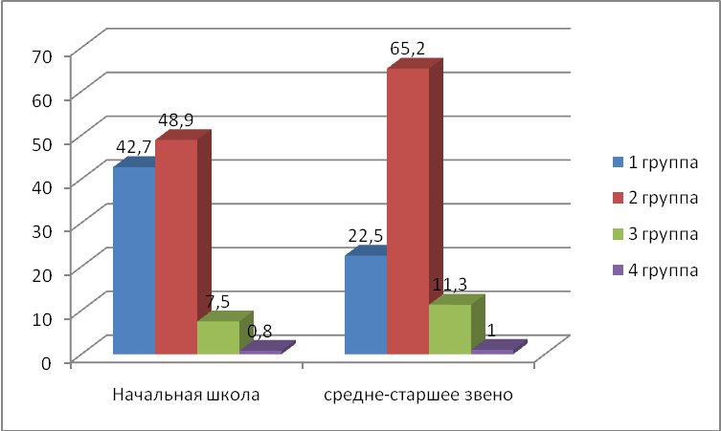

Не смотря на то, что процент учащихся с первой группой здоровья выше в начальной школе, и здесь как и в средне-старшем звене мы наблюдаем тенденцию снижения этого процента по сравнению с прошлым (2011 – 2012) учебным годом (см. таблицы №№ 8 и 9).
Таблица №8. Общие сведения о распределении учащихся начальной школы по группам здоровья в 2012 – 2013 учебном году в сравнении с 2011 – 2012 учебным годом
Группа здоровья | 2011 – 2012 | 2012 – 2013
I группа | 45,6% | 42,7%
II группа | 50,6% | 48,9%
III группа | 3,4% | 7,5%
IV группа | 0,4% | 0,8%

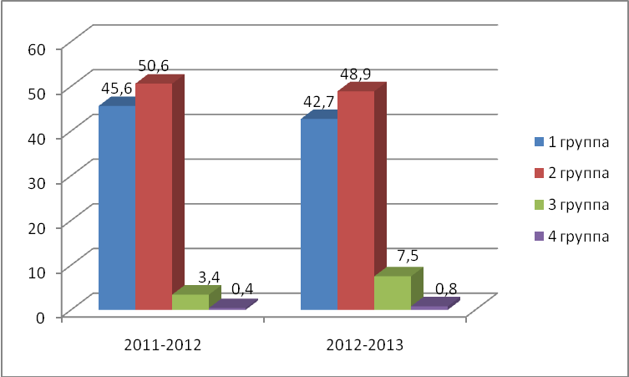

Таблица №9. Общие сведения о распределении учащихся среднего и старшего звена по группам здоровья в 2012 – 2013 учебном году в сравнении с 2011 – 2012 учебным годом
Группа здоровья | 2011 – 2012 | 2012 – 2013
I группа | 27,5% | 22,5%
II группа | 67% | 65,2%
III группа | 5,1% | 11,3%
IV группа | 0,3% | 1%

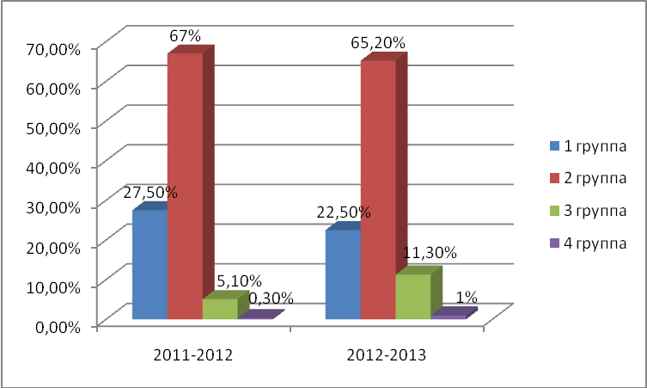
На основании обобщения данных по состоянию здоровья учащихся можно сделать следующие общие выводы:
- Состояние здоровья детей имеет тенденцию к ухудшению. Необходимы специальные меры и целенаправленная работа по сохранению здоровья детей.
- Основными факторами, определяющими состояние здоровья учащихся в течение всего периода их обучения в школе, продолжают оставаться высокая учебная нагрузка и неумение рационально организовать режим учебы и отдыха, ошибки в питании и организации двигательного режима детей, «физиологические» трудности при адаптации к условиям обучения в переходных (5-ые и 10-ые) классах школы, наличие обучающихся, имеющих вредные привычки (по данным классных руководителей таких детей в школе насчитывается 23человека).
- Коррекция факторов образовательной среды должна быть направлена на исключение из практики школы авторитарно-репродуктивного способа организации образовательной деятельности, особенно в старших классах, улучшению санитарно-гигиенических условий в школе, включая организацию питания.
- Дальнейшая работа по сохранению и укреплению здоровья учащихся должна быть направлена на следующее: сохранение высокой работоспособности за счет оптимизации режима учебы и отдыха, целенаправленная работа по формированию у детей принципов оптимального питания, организация физкультурно-оздоровительной работы по предупреждению нарушений осанки у детей. В связи с этим предлагается внести коррекцию в планирование занятий по основам безопасности жизнедеятельности по разделу «Основы здорового образа жизни», усилив информационный компонент по вышеуказанным вопросам за счет активных методов обучения, и расширить тематику внеклассной работы по вопросам здоровья. Особое внимание обратить на введение в школьную сеть дополнительного образования спортивных кружков и секций, усиление внеклассной спортивной работы.
В Социальном паспорте школы составлены списки учащихся и многодетных семей, малообеспеченных, неполных, афганцев, чернобыльцев, служивших в Чечне, беженцев и вынужденных переселенцев, опекаемых семей, учащихся инвалидов, обучающихся индивидуально, из неблагополучных семей, из «группы риска», состоящих на учёте в ПДН, КДН, внутри школы, проживающих с бабушками, чьи родители инвалиды и безработные.
В основном, это неполные семьи, где родители ведут аморальный образ жизни, злоупотребляют спиртными напитками, не осуществляют контроля за детьми. Семьи посещались классными руководителями вместе с социальным педагогом, проводились беседы с родителями в школе и дома, составлялись акты обследования.
В октябре – ноябре детям из малообеспеченных и неблагополучных семей, была предоставлена возможность, посещать реабилитационную группу, созданную на базе нашей школы за счёт средств «Центра социальной помощи семье и детям Чкаловского района». Группа состояла из 25 человек из 1-10 классов. Ребята получили полноценное питание, фитотерапию, витаминизацию, массаж, другую медицинскую помощь. Семьям, нуждающимся в помощи специалистов «ЦСПСД Чкаловского района», была оказана помощь в оформление детских пособий, единовременной адресной помощи.
Ежедневно велся учет посещаемости учебных занятий школьниками. Наиболее часто пропускали уроки без уважительной причины. Эти и другие семьи неоднократно посещались классными руководителями и социальным педагогом.
Аналитическая часть.
Проблема: Рост числа семей «социального риска», имеющих проблемы с воспитанием и обучением ребенка в семье.
Цель:
- социально-психологическое сопровождение учебно-воспитательного процесса, результатом которого является создание благоприятного социально-психологического климата как основного условия развития, саморазвития; социализации личности;
- достичь такого уровня мотивации социально-полезной деятельности, при котором практически исключены какие-либо правонарушения или преступления со стороны учащихся.
Задачи:
1. Обеспечение социально-психологических условий для успешного обучения и развития личности.
2. Осуществление социальной опеки и защиты прав учащихся, особенно находящихся в трудной жизненной ситуации.
3. Изучение социально-психологических проблем воспитательной деятельности, выявление ошибок с целью предотвращения их негативного влияния на жизнедеятельность учебного заведения.
4. Содействие укреплению взаимопонимания и взаимодействия между субъектами воспитательного процесса.
5. Развитие индивидуальных интересов и потребностей учащихся, способствующих их нравственному становлению как социально-значимой личности.
6. Проведение профилактической работы и пропаганда здорового образа жизни среди учащихся и родителей.
I.Диагностика.
1. В начале 2012-2013 учебного года социальный педагог совместно с классными руководителями выявляет различные категории семей и детей. По полученным данным оформляется социальный паспорт школы.
2. Мониторинг социальной эффективности.
В течение учебного года социальным педагогом отслеживался уровень воспитанности учащихся с 5 по 11 класс
3. Отслеживание всеобщего среднего образования:
- посещаемость учебных занятий детьми «группы риска»;
- занятость детей «группы риска»;
- индивидуальная работа с учащимися «группы риска»;
- дополнительное питание учащихся;
- связь с родителями.
II. Охрана прав детей.
На начало 2012-2013 учебного года опекаемых детей – 15 учащихся.
В течение учебного года оформили опеку на двоих учащихся 9А класса.
На конец 2012-2013 учебного года число опекаемых детей – 16 школьников.
Осенью и весной школьная комиссия провела плановое обследование жилищно-бытовых условий и воспитания опекаемых детей (31 посещение).
По результатам проверки выявлено: все дети имеют хорошие условия для занятий, сна и отдыха. Отдельные комнаты имеют 12 опекаемых, у 8 учащихся есть компьютер, 1 ноутбук.
Все опекуны ответственно исполняют свои обязанности по содержанию, обучению и воспитанию подопечных, посещают классные родительские собрания, выполняют рекомендации педагогов. Опекунам были даны рекомендации, как осуществлять систематический контроль за успеваемостью, посещаемостью и режимом дня.
В течение учебного года социальный педагог ведет учет и контроль за обучением и посещаемостью детей с ограниченными возможностями по здоровью.
На начало учебного года детей-инвалидов – 4 человека.
На конец учебного года – 4 человека с ограниченными возможностями по здоровью.
Дети, у которых родители инвалиды: 10 человек
Дети, которые проживают с бабушками: 7 человек
На домашнем обучении находятся 10 учащихся, состоящих на учете.
Выводы:
1. Стабильным остается число опекаемых детей и детей – инвалидов.
2. Неуспевающих из числа детей-инвалидов и опекаемых детей нет.
III. Профилактическая и коррекционная работа с семьями «социального риска», детьми «группы риска».
В 2012-2013 учебном году социальным педагогом ведется выявление, учет и постоянный контроль за успеваемостью, посещаемостью учебных занятий и занятостью детей «группы риска» и детей из неблагополучных семей.
Совместно с классными руководителями, посещались семьи, где родители не обеспечивают надлежащих условий для жизни и здоровья ребёнка, уклоняются от их воспитания. Так же посещались учащиеся на дому, которые пропускают занятия без уважительной причины. Были случаи, когда родители отсутствовали, либо просто не открывали дверь.
Родители с детьми, имеющие проблемы с учебой и посещаемостью, приглашались:
1.На советы профилактики:
За 2012-2013 учебный год было проведено 8 советов, было приглашено 24 учащихся и их родителей.Вопросы, рассматриваемые на советах: низкая успеваемость, пропуски занятий без уважительной причины, нарушение школьной дисциплины, докладные на учеников. Постановка и снятие с внутришкольного учета.
На совет профилактики приглашаются директор школы, зам директора по учебной работе, классные руководители для получения сообщений и объяснений по вопросам, рассматриваемым советом, а также родители и учащиеся.
Состав комиссии на советах профилактики:
Председатель комиссии: Жиркова Г.А., директор школы;
Секретарь: Мотова В.В., социальный педагог школы;
Члены совета:
- Гнездова Г.Л., заместитель директора по УВР;
- Алексашина О.Г., заместитель директора по ВР;
- Луника Е.П., заместитель директора по ВР.
С детьми «группы риска» в течение 2012-2013 учебного года проводилась следующая работа
- индивидуальные беседы и консультации с учащимися - 22
- Совет профилактики – 22 учащихся;
- беседы с родителями – 17.
Результативность:
1. Стабильным остается число детей «группы риска» и учащихся, состоящих на внутришкольном контроле. Дети «группы риска» - на конец года – 38 человек; внутришкольный контроль – 23 чел.Данная категория детей требует повышенного внимания в работе соц. службы.
2. Растёт число семей «социального риска» в том числе неблагополучных семей, имеющих проблемы с воспитанием и обучением ребёнка.
Причин неблагополучия много:
- Родители злоупотребляют спиртным;
- Долгое время не работают;
- Чрезмерно заняты (на работе или своей жизнью);
- Уклоняются от исполнения своих родительских обязанностей.
IV. Организационная деятельность.
Социальный педагог работает в тесном контакте с классными руководителями, педагогам-психологом, администрацией школы, специалистами органа опеки и попечительства, специалистами КДН и ЗП, социальными педагогами района, участковым инспектором.

